Nemščina 8.razred
- Ura
Učbenik str.35 vaja 16/6 – modri oblaček
Prepiši pravilo v zvezek pod naslov:
Wo+Dativ
Reši nalogo 16 v interaktivnem učbeniku maximal 2 .
Klikni na
Pomakni se naprej z In potem na
Rešitve imaš spodaj.
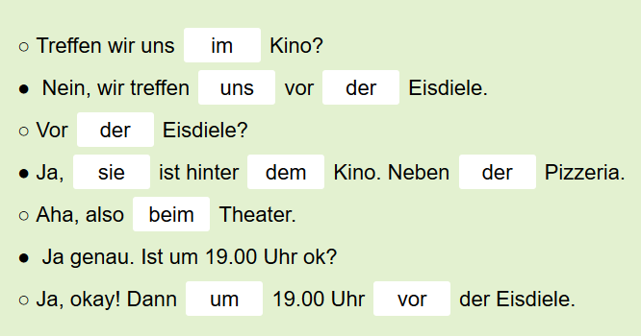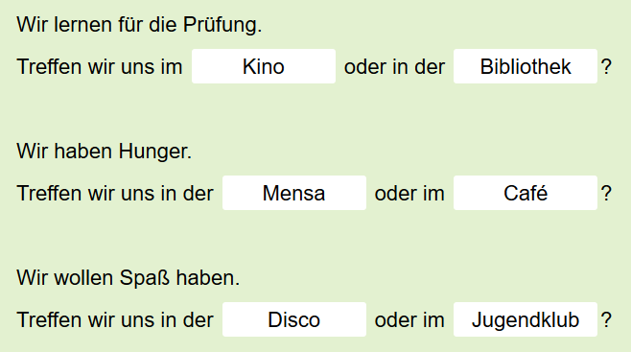
- Ura
Učbenik str.36 –Preberi besedilo.
V zvezek zapiši besede in jih s pomočjo spletnega slovarja Pons prevedi:
Der Wald
Die Fantasie
selten
treffen
kennen
leben
bekannt sein
das soll Glück bringen
Za vsako od besedil napiši po eno vprašanje v zvezek.(6 vprašanj)

